Зачем привитым носить маски?
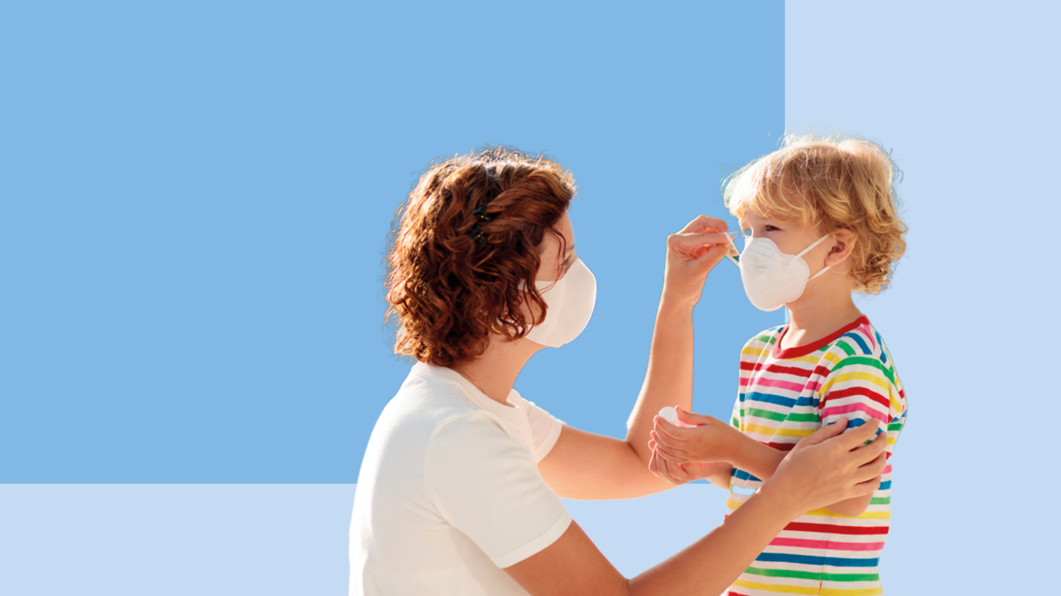
Распространенное заблуждение, что привитым можно перестать носить маску, на первый взгляд кажется очень логичным. Но все не так просто! О том, зачем привитым носить маску, расскажем в этой статье.
Начнем с того, что основная задача вакцинации от COVID-19 — «натренировать» иммунитет так, чтобы при встрече с вирусом организм уже знал, как с ним бороться.
Полноценный иммунитет формируется спустя 42 дня после первой прививки, а значит, в этот период вакцинированный наиболее уязвим. Но и после этого срока не стоит пренебрегать средствами защиты.
Важно понимать, что прививка снижает риск заболевания COVID-19, а не гарантирует стопроцентную защиту.
В случае заражения вакцинированный переболеет в легкой форме, без развития осложнений, а иногда и вовсе бессимптомно.
А теперь вернемся вопросу, зачем привитым носить маски. В первую очередь, потому что риск заболеть, пусть и в легкой форме, но остается.
Вторая причина - вакцинированный может болеть бессимптомно и стать источником инфекции для других людей.
Третья причина - административная. Использование средств индивидуальной защиты обязательно для всех граждан в местах массового пребывания людей, в том числе в общественном транспорте, вне зависимости от факта перенесенного заболевания COVID-19 или вакцинации - это регламентируют нормативные документы в каждом регионе страны.
Важно: за отсутствие средств защиты в общественном месте можно получить штраф.
Кроме того, напоминаем, что для эффективной защиты от COVID-19 необходимо также соблюдать социальную дистанцию и гигиену рук.
Носите маски и будьте здоровы!

